Landwirtschaftskammer NRW Postfach 30 08 64 53188 Bonn
Pflanzenschutzdienst AZ 62.10

Pflanzenschutz-Spezial
für Haus- und Kleingarten K-2 vom 07.02.2014

Maulbeerschildlaus

Seit einigen Jahren tritt an verschiedenen Gehölzen in Gärten vermehrt die aus Asien ein- geschleppte Maulbeerschildlaus (Pseudaulacaspis pentagona) auf. Befallen werden z. B. der Trompetenbaum, Kirschlorbeer und der Japanische Schnurbaum. Aber auch Blauglo- ckenbaum, Pfirsich und Johannisbeere gehören zu den möglichen Wirtspflanzen.

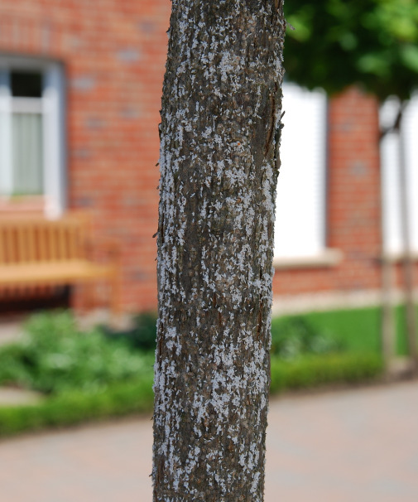Ein Befall zeigt sich vor allem durch die oft massenhaft am Stamm und an den Ästen vor- kommenden länglich-weißen Tiere (Männchen). Weibliche Schildläuse, die rundlich geformt und hellbraunfarben sind, findet man hingegen kaum.

Obwohl es durch einen Befall in der Regel nicht zu einer nennenswerten Schädigung der Pflanzen kommt, ist eine Bekämpfung den- noch empfehlenswert. Eine weitere Ausbrei- tung dieser für unsere Region noch neuen Schädlingsart sollte auf jeden Fall vermieden werden. Dies ist vor allem deshalb wichtig, da eine sichere Bekämpfung der Schildlaus, nachdem sie sich bereits stärker etabliert hat, kaum mehr möglich ist. Gängige Insektizide, die man üblicherweise gegen Schildläuse ein- setzt, zeigen nämlich gegen sie kaum eine Wirkung.

Sollte es zu einem Befall gekommen sein, bleibt als mögliche Gegenmaßnahme nur noch die mechanische Bekämpfung, etwa durch das Abbürsten von Stamm und Ästen mithilfe einer festen Bürste. Gegebenenfalls ist es auch sinnvoll, hierzu einen Hochdruckreiniger einzusetzen. Sämtliche mechanischen Maßnahmen müssen allerdings stets mit größter Vorsicht erfolgen, um eine zusätzliche Schädigung der Gehölze, etwa von Rinde und Blättern, auf jeden Fall zu vermeiden. Falls zweckmäßig, kann vielleicht auch ein Rückschnitt der befallenen Pflanzenteile helfen, eine weitere Ausbreitung der Maulbeerschildlaus zumindest teilweise einzudämmen.

